瓮福集团

协同供应链系统操作手册
（磷业公司—采购业务员）
版本号1.0

目 录
第1章 业务操作说明 4
1.1 岗位说明 4
1.2 操作单据列表 4
1.3 单据说明 4
1.1.3本角色涉及单据操作说明(注意事项) 5

第1章 业务操作说明

岗位说明
采购业务员：大宗原材料物资需求计划申报及采购物资到货检验、转库、调拨订单录入。

操作单据列表
流程名称 | 来源单据 | 本角色操作单据名 | 单据操作路径 | 去向单据 | 来源单据涉及角色
大宗原材料物资需求计划 | 自制单据 | 维护物资需求申请 | 采购管理—物资需求申请 | 维护请购单 | 生产单位采购业务员
备注：红色字体为磷业公司库管员需要操作的部分。

单据说明

大宗原材料申请（月度计划）：
- 单据路径说明：这里所说的材料申请是月度采购计划。
- 『磷业公司备件材料业务员』所走的单据路径：『需求单位』在『公司帐套-供应链-采购管理-物资需求申请-维护物资需求申请』维护物资需求申请。

- 在NC采购管理下的物资需求申请节点功能上，点击维护物资需求申请按钮：
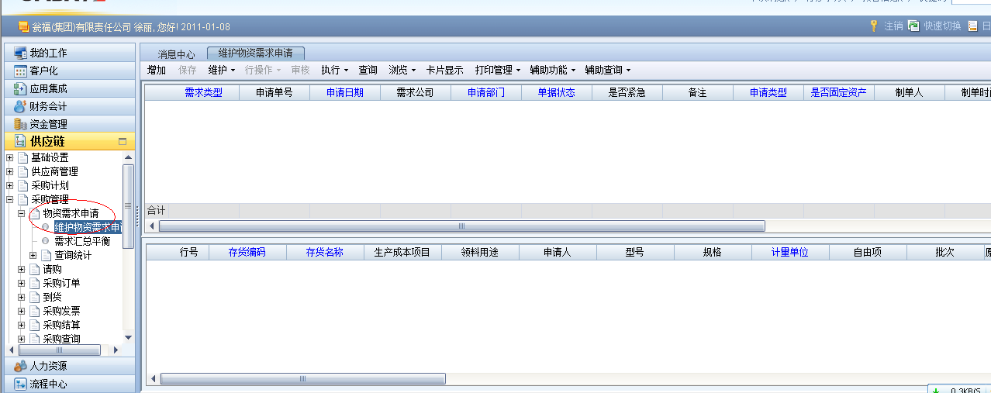
- 然后点击增加按钮：
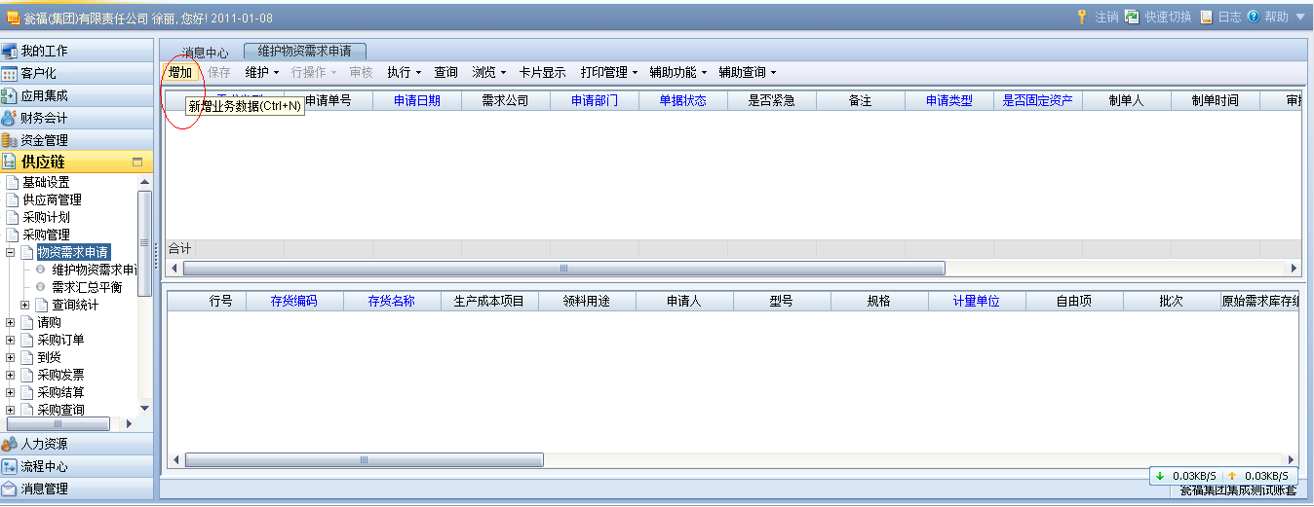
- 根据你所需要申请的物资把表给填写完整，注意：填写表头的时候一定要注意申请类型要选对，表填完整后，保存此单据并点击执行下的送审即可。
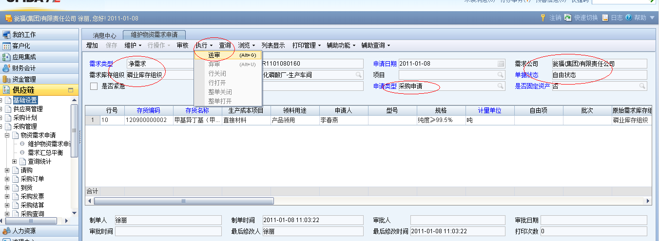

材料入库（大宗原燃材料）：
1.单据路径说明：
『供应公司业务员』在『公司帐套-供应链-采购管理-采购订单-订单处理-维护订单』中，在“业务流程”按钮选择“原燃材料采购”流程，然后点增加选择“采购合同日常业务”，维护采购订单，生成采购订单。『磷业公司库管员』根据供应公司的采购订单在『公司帐套-供应链-采购管理-到货-维护到货单』进行到货单的维护，生成到货单。
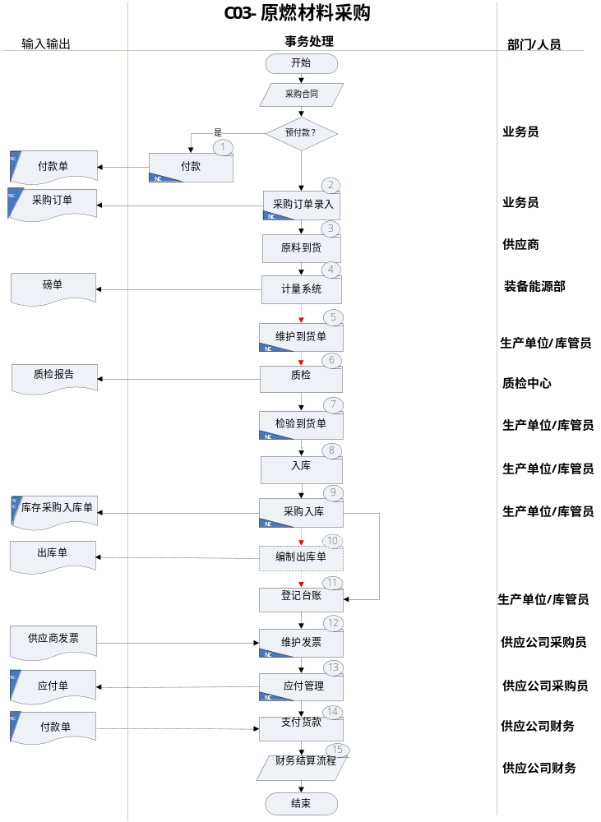
2.『磷业公司库管员』所走的单据路径：【供应链】—【采购管理】—【到货】—【检验到货单】—【库存管理】—【入库业务】—【采购入库】
3.采购到货单新增：
- 在NC采购到货功能节点，点击业务流程按钮，在『公司帐套-供应链-采购管理-到货-维护到货单』进行到货单的维护，生成到货单；如果跟计量系统对接，可跳过该步骤，直接生成到货单。
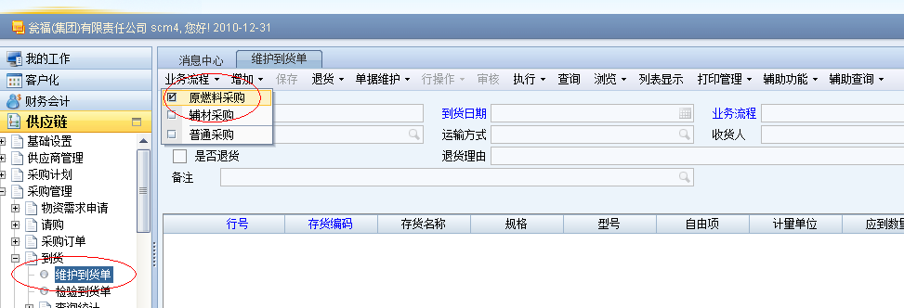
- 选择流程后，点增加按钮，选择采购订单：
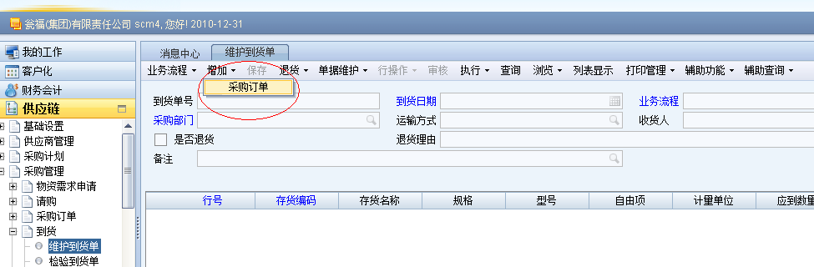
- 点击采购订单，弹出一个查询条件输入，可根据自定义条件来查询供应公司负责采购的原料：
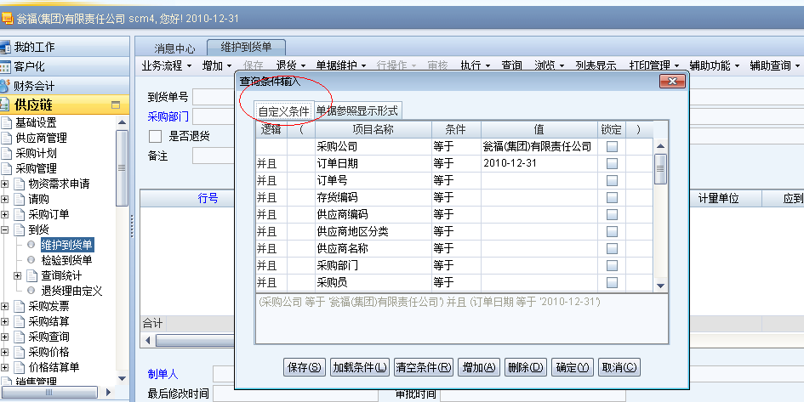
- 通过自定义条件查询出来后，点击单据维护下的修改，把单据填完整：
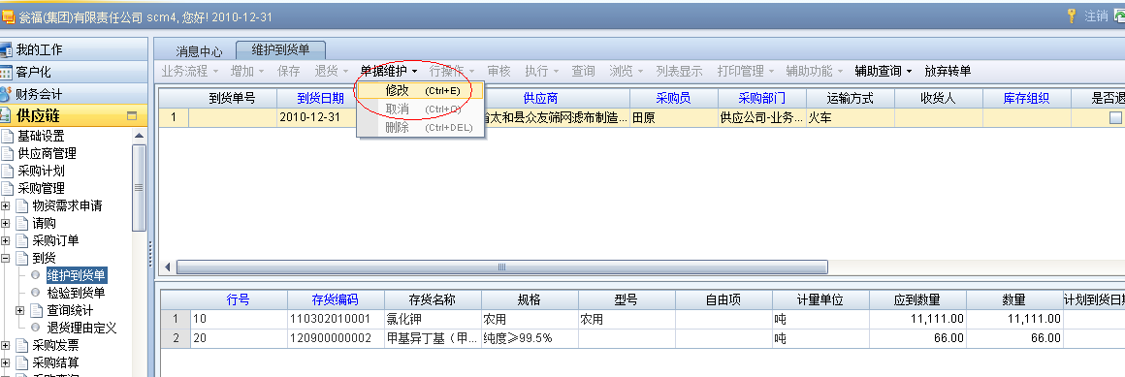
- 填写表头信息：
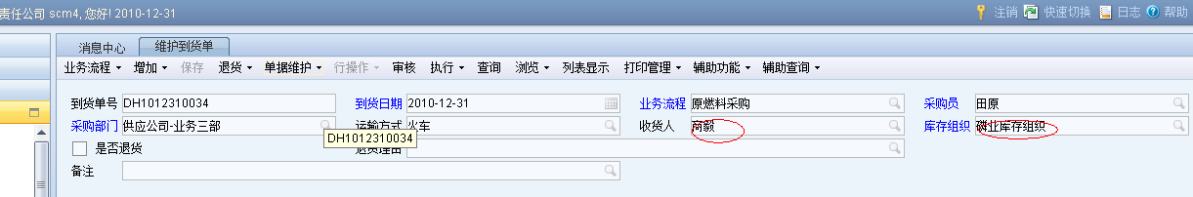
- 填写表体信息：
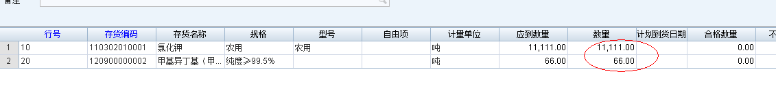
4.维护到货单后，点击检验到货单按钮，检验到货单：
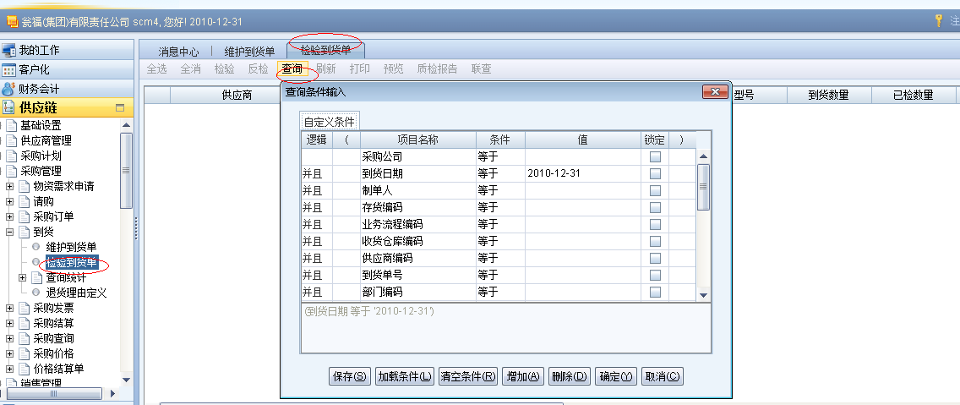
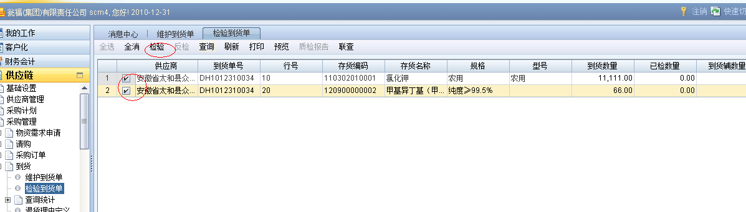
5.检验到货后，在『公司帐套-供应链-库存管理-入库业务-采购入库』点击业务流程下的原燃材料采购：
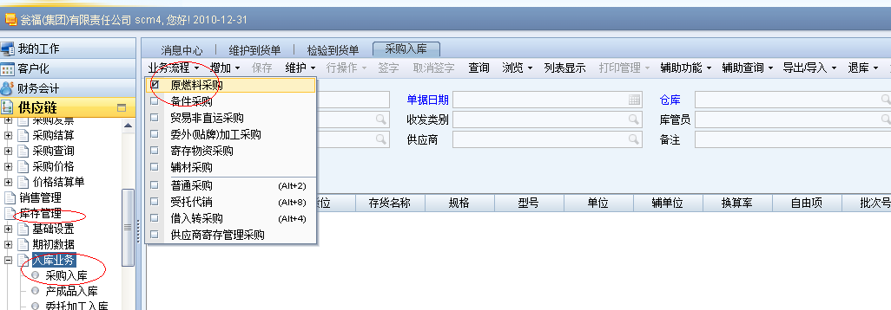
6.选择流程后，点击增加按钮：
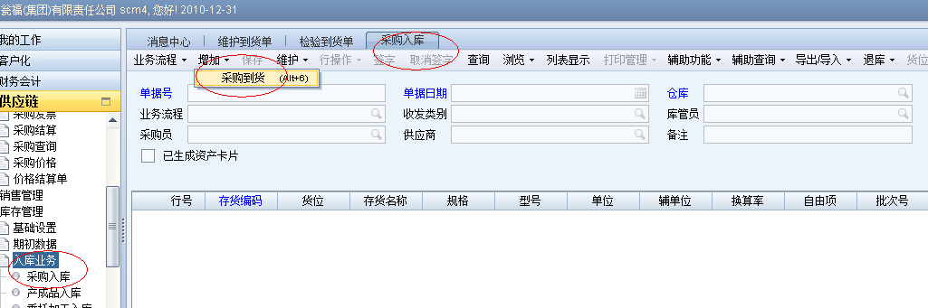
7.根据自定义条件，可查出采购到货单，（最好根据到货单据号来查询）并把表头及表体填完整：（注意：填写表体的时候一定要选择货位）
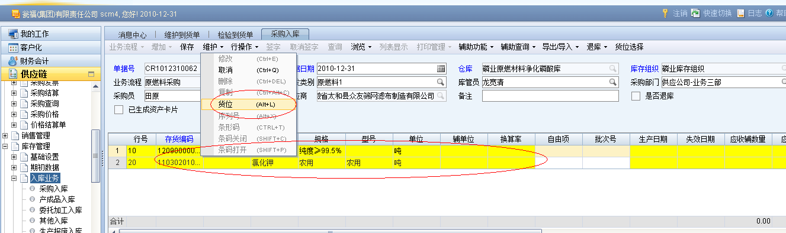
8.下图为入库货位选择：
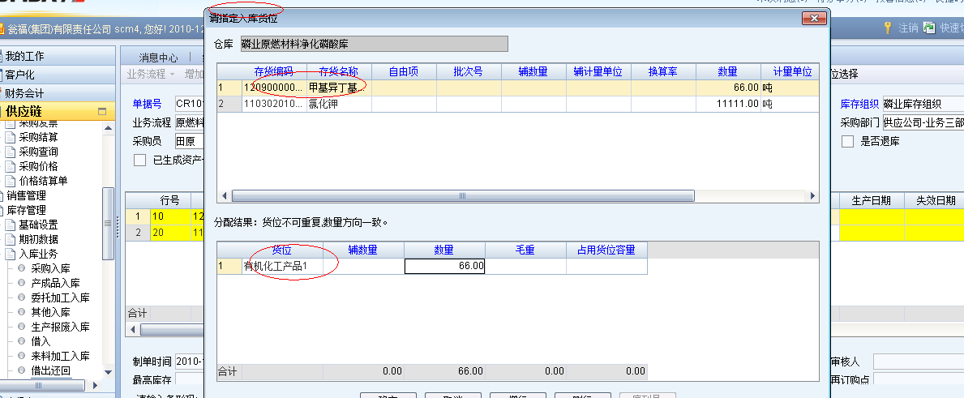
9.现已生成采购入库单：（注意：采购入库后，一定要签字）

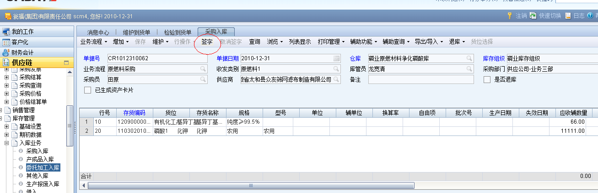

本角色涉及单据操作说明(注意事项)
- 修改与删除原则，下游单据生成后，上游单据不允许修改或删除
- 查询状态说明：
1）自由状态：单据已保存，未审核
2）审批状态：单据已审核
3）签字状态：单据已审批

